Autor: Vereador Sirineu Araújo

Ementa: “Indica Análise Técnica de Árvore

no local que especifica”

Excelentíssimo Senhor Presidente,

Senhores Vereadores,

Este vereador foi procurado por moradora solicitando que seja feito análise de árvore, na Rua Áureo Laurindo da Silva, 381 – Jardim dos Ipês – Sumaré – SP. Moradora relata que a irregularidade está causando transtornos, devido a raiz estar rachando a calçada, a garagem está com rachauras no chão e parede, afetando e danificando a janela da residência.

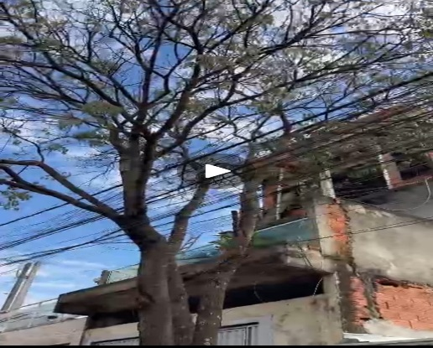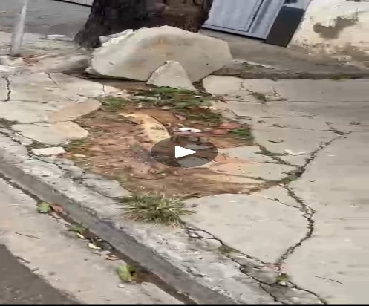

Diante do exposto e atendidas às formalidades regimentais desta Câmara Municipal, indicamos que seja oficiado ao Senhor Prefeito Municipal de Sumaré para que, através do setor competente, atenda a solicitação.

Sala das sessões, 05 de junho de 2024.



**SIRINEU ARAUJO**

**VEREADOR**